

|  |
| --- |
| Raport Wydziałowej Komisji ds. Jakości Kształcenia na Wydziale Nauk o Żywności i Biotechnologii Uniwersytetu Przyrodniczego w Lublinie z doskonalenia jakości kształcenia w roku akademickim 2016/2017 |
| Wydział Nauk o Żywności i Biotechnologii |
| Grudzień 2017 |



# W ZAKRESIE ZAPEWNIANIA JAKOŚCI KSZTAŁCENIA:

Na podstawie przeprowadzonej analizy „Opinii nauczycieli akademickich na temat realizacji efektów kształcenia” na kierunkach Biotechnologia studia stacjonarne I i II stopnia, Dietetyka studia stacjonarne i niestacjonarne I i II stopnia, Technologia żywności i żywienie człowieka studia stacjonarne I i II stopnia oraz Gastronomia i sztuka kulinarna studia stacjonarne i niestacjonarne I stopnia prowadzonych na Wydziale Nauk o Żywności i Biotechnologii UP w Lublinie stwierdzono, że nie ma modułów z których studenci uzyskali więcej niż 30% ocen niedostatecznych w drugim terminie poprawkowym. Wszyscy nauczyciele akademiccy prowadzący poszczególne moduły potwierdzili osiągnięcie zakładanych efektów kształcenia w zakresie wiedzy, umiejętności i kompetencji społecznych przez studentów którzy uzyskali ocenę dostateczną z modułu.

W uwagach jakie zgłaszali nauczyciele akademiccy, a które mogły mieć wpływ na trudności w osiągnięciu zakładanych efektów kształcenia przez studentów wymieniano:

- liczebność osób w grupach laboratoryjnych, która nie powinna przekraczać 15 z uwagi na przepisy BHP i ilość stanowisk w sali ćwiczeń,

- niewystarczającą liczbę godzin ćwiczeń laboratoryjnych,

- późną porę (19.00- 21.00) prowadzenia zajęć,

- niewystarczającą ilość środków dydaktycznych oraz braki w wyposażeniu laboratoriów ćwiczeniowych,

- rezygnację z obowiązku zaliczenia ćwiczeń ze stopniem, przed dopuszczeniem studenta do egzaminu.

- niską frekwencję na wykładach

Wydziałowa Komisja ds. Jakości Kształcenia zwraca uwagę na konieczność podniesienia nakładów finansowych na potrzeby dydaktyki oraz postuluje o podjęcie odpowiednich działań mających na celu zwiększenie znaczenia zaangażowania nauczycieli akademickich w proces dydaktyczny przy okresowej ocenie pracownika.

W ramach doskonalenia obsługi administracyjnej procesu dydaktycznego Wydziałowa Komisja ds. Jakości Kształcenia ponownie proponuje uproszczenie sposobu dokumentowania przebiegu studiów przez likwidację tradycyjnie wypełnianego indeksu i protokołu egzaminacyjnego i zastąpienie ich formami elektronicznymi.

Na podstawie analizy osiągalności efektów kształcenia stwierdzono, że proces kształcenia na Wydziale Nauk o Żywności i Biotechnologii w analizowanym okresie przebiegał prawidłowo. Uzyskano bardzo wysoką i wysoką osiągalność efektów kształcenia z obszaru wiedzy, umiejętności i kompetencji społecznych.

W celu podnoszenia jakości kadry dydaktycznej Komisja zaleca kierownikom jednostek Wydziału Nauk o Żywności i Biotechnologii zwrócenie większej uwagi na potrzebę uczestnictwa pracowników w szkoleniach i konferencjach podnoszących ich kwalifikacje związane z procesem dydaktycznym.

W roku akademickim 2016/2017 nauczyciele akademiccy zatrudnieni na WNoŻiB, uczestniczyli w różnych kursach oraz specjalistycznych szkoleniach podnosząc swoje kwalifikacje dydaktyczne. Uczestniczono m. in. w takich kursach i szkoleniach jak:

* Ogólnopolska konferencja szkoleniowo-naukowa „Dietetyk w polskim systemie ochrony zdrowia w perspektywie wymagań medycyny klinicznej i zdrowia publicznego”
* Kurs ,,Obsługa sterylizatorów(autoklawów) laboratoryjnych
* Kurs :,,Dietetyka i odchudzanie I°)
* Szkolenie dotyczące obsługi analizatora aminokwasów Praga, INGOS/Merazet
* Szkolenie:,,Jakk skutecznie aplikować do programu HORYZONT 2020? Praktyczne wskazówki dla wnioskodawców” w ramach Regionalny Punkt Kontaktowy Programów Badawczych UE, Instytut Agrofizyki, PAN
* Kurs dietetyki zaawansowany
* Statistica kurs podstawowy (StatSoft Polska, Lublin)
* Strategie optymalizacji procesów hodowlanych w bioreaktorach (LaboBaza Sp. z o.o.)
* II Ogólnopolska Konferencja Naukowa- Wymiary Chorób Cywilizacyjnych i Społecznych XXI wieku (Fundacja na rzecz promocji nauki i rozwoju TYGIEL w Lublinie)
* Dietetyka w Chorobach Wewnętrznych i Metabolicznych (Warszawski Uniwersytet Medyczny- studia podyplomowe)
* Szkolenie: ,,Wysokosprawna Chromatografia cieczowa HPLC- warsztaty laboratoryjne” (Gdańsk)
* Warsztaty komputerowe technik statystycznych. Ekspert walidacji metod analitycznych i wyznaczania niepewności pomiarów. Wyznaczanie krzywych kalibracyjnych (Kraków)
* Szkolenie: II Lubelskie Forum Młodych Naukowców Kierunek Innowacje, Urząd Marszałkowski Województwa Lubelskiego, Lublin
* Staż naukowy w Instytucie Biochemii Technicznej na Wydziale Biotechnologii i Nauk o Żywności Politechniki Łódzkiej
* Konferencja szkoleniowa skierowana do przedstawicieli branży przetwórstwa owocowo-warzywnego, koncentratów spożywczych oraz napoi bezalkoholowych organizowana w ramach Narodowego programu Zdrowia z cyklu ,,Działania dla przedstawicieli administracji rządowej i przemysłu spożywczego-upowszechnienie wiedzy na temat korzyści zdrowotnych i gospodarczych związanych ze zmniejszeniem zawartości soli, cukru i stosowaniem różnych rodzajów tłuszczów w produktach spożywczych (Instytut Żywności i żywienia w Warszawie)
* „Diagnostyka laboratoryjna w pracy dietetyk. Cześć I” Centrum Szkoleń Dietetyki Klinicznej
* Tworzenie nowych programów kształcenia od Polskiej Ramy Kwalifikacji poprzez kwalifikacje dla 6-8 poziomu do sylabusów (Centrum Kształcenia IDEA, Warszawa)
* Warsztaty z nutrigenomiki pt.:,,Wprowadzenie do nutrigenomiki”II letnia szkoła nutrigenomiki (Uniwersytet Przyrodniczy w Poznaniu)
* Podstawowe szkolenie w zakresie kuchni molekularnej (Jean Bos Akademia Molekularna, Lublin)
* Szkoła artystyczna Wiesław Kucia, Szkolenie: Obsługa klienta w gastronomii
* Kwalifikacyjny Kurs Zawodowy T.6 Sporządzanie potraw i napojów posiadanie kwalifikacji zawodowych w obrębie zawodu kucharz (Lublin)
* Kurs kucharski I i II stopnia z elementami dietetyki (140h), Niepubliczna Placówka Kształcenia Ustawicznego DE w Lublinie
* Kurs kucharski II stopnia- mistrz kuchni (Placówka Kształcenia ustawicznego Go Work.pl, Warszawa)
* Kurs ,,Praliny”- Szkoła artystyczna Wiesław Kucia w Lublinie
* Kurs: ,,Makaroniki tematyczne”- Szkoła artystyczna Wiesław Kucia w Lublinie
* Świąteczna Kuchnia Bezglutenowa Szkoła artystyczna Wiesław Kucia w Lublinie
* Filogenetyka molekularna (MBS Warszawa)
* Szkolenie ,,CRISPR/Cas9) (Darmacon, Warszawa)
* Seminarium i warsztaty naukowe: ,,Innowacyjne rozwiązania w mikroskopii Leica” (Lublin)
* Szkoła artystyczna Wiesław Kucia, Szkolenie: Desery na talerzu
* Training Course on Biotechnology Application in Food Industry for Developing Countries (China National Research Institute of Food and Fermentation Industries, Pekin)
* Ocena jakości mikrobiologicznej wody – cele zakres, przegląd metod znormalizowanych (BIOMAXIMA S.A. Centrum Microbiologii BIOCORP, Warszawa)
* Audytor wewnętrzny systemów bezpieczeństwa żywności GMP/GHPoraz HACCP wg ISO 22000:2005- TÜV SÜD Polska Sp.z o.o (Warszawa)
* Szkolenie: Ekspert ds. prawa żywnościowego - TÜV SÜD Polska Sp.z o.o (Warszawa)
* Szkolenie :Pomiar barwy w przemyśle, korzyści i metodu (Ungrad Jan. X-Rite Pantone-Webinar ID:872-501-563.31 I
* Szkolenie: Innowacje w procesie produkcji- Poyton Gorge. KraftHainz- Seminarium (Urząd Marszałkowski w Lublinie)
* System StatSoft SPC, Kontrola procesu produkcji w czasie rzeczywistym (StatSoft Polska, Webinar ID: 240-468-835)

Ponadto, uczestnicy studiów doktoranckich brali udział w kursach i szkoleniach takich jak:

* Filogenetyka molekularna (MBS Warszawa)
* Audytor wewnętrzny systemu zarządzania wg normy PN-EN ISO/IEC 17025 w laboratorium badawczym (Laboratorium Analityczne w Lublinie, Wydział Chemii UMCS )

# W ZAKRESIE OCENY JAKOŚCI KSZTAŁCENIA:

W roku akademickim 2016/2017 zgodnie z Systemem Zapewnienia Jakości Kształcenia na Wydziale Nauk o Żywności i Biotechnologii, poddano hospitacji doktorantów z Katedry Biochemii i Chemii Żywności, Katedry Chemii, Katedry Technologii Owoców, Warzyw i Grzybów, Katedry Biotechnologii, Żywienia Człowieka i Towaroznawstwa Żywności, Katedry Technologii Mięsa i Zarządzania Jakością, Studiów Podyplomowych: Żywienie Człowieka i Dietetyka. Hospitacje przeprowadzono zgodnie z planem, podczas zajęć realizowanych przez doktorantów wykonujących prace dyplomowe w jednostkach, w obu semestrach. Wszystkie osoby hospitowane (16 doktorantów i 11 pracowników naukowo-dydaktycznych) z przeprowadzanych hospitacji uzyskały oceny pozytywne. Arkusze hospitacyjne zawierały uwagi hospitujących, które zostały przekazane doktorantom. Uwagi te dotyczyły m. in. większej aktywacji studentów w trakcie zajęć.

Cele hospitowanych zajęć były dobrze sprecyzowane, a treści realizowane na ocenianych zajęciach były zgodne z programami nauczania przedmiotów, a brak pewności w relacjach ze studentami i umiejętności szybkiej oceny ich wiedzy może wynikać z niewielkiego doświadczenia dydaktycznego doktorantów. Wyniki hospitacji wskazują na duży profesjonalizm prowadzących, odpowiednie przygotowanie merytoryczne, duże zaangażowanie w prowadzeniu zajęć oraz właściwe przygotowanie materiałów dydaktycznych.

# ANALIZA ANKIET DYPLOMANTÓW

Badanie zostało przeprowadzone na potrzeby Uniwersytetu Przyrodniczego w Lublinie. Ankieta była przeprowadzona wśród absolwentów. Ankieta była składana anonimowo. Otrzymane odpowiedzi zostały poddane szczegółowej analizie ilościowej.

Celem przeprowadzonego badania było poznanie opinii respondentów na temat odbytych studiów na Uniwersytecie Przyrodniczym. Dzięki temu ankietowany mógł wypowiedzieć się na temat spełnienia jego oczekiwań odnośnie przebytych studiów, programu kształcenia postawy nauczycieli i promotora. Badanie pozwoliło zweryfikować stopień zadowolenia związany z pracą dziekanatu, czy też Działu Spraw Socjalnych Studentów.

W niniejszym raporcie każde pytanie zostało przeanalizowane z osobna. Opracowanie obejmuje tabele z odpowiedziami ankietowanych, przedstawienie wyników w formie graficznej oraz odpowiednie podsumowanie.

Opracowanie wyników zostało podzielone według kierunków studiów respondentów, oraz został sporządzony raport ogólny.

W badaniu wzięło udział 80 osób, w tym:

* Dietetyka I stopień, studia stacjonarne 27
* Żywnie Człowieka i Dietetyka II stopień, studia stacjonarne 18
* Technologia Żywności i Żywienia Człowieka II stopień, stacjonarne 25
* Biotechnologia II stopień, studia stacjonarne 10

# Opracowanie wyników dla wszystkich kierunków

Poniżej zamieszczone tabele zawierają wyniki procentowe odpowiedzi respondentów.

Legenda

|  |  |
| --- | --- |
|  | 0 |
|  | 0,1-25,0% |
|  | 25,1-50,0% |
|  | 50,1-75,0% |
|  | 75,1-100,0% |

|  |  |  |  |  |
| --- | --- | --- | --- | --- |
| 1. W jakim stopniu spełniły się Twoje oczekiwania związane z wybranym kierunkiem studiów ? | | | | |
|  | bardzo dobrze | dobrze | dostatecznie | niedostatecznie |
| Dietetyka I st. stacj. | 14,8 | 48,1 | 37,0 | 0,0 |
| Biotechnologia II st. stacj. | 10,0 | 60,0 | 10,0 | 20,0 |
| Technologia ż. II st. stacj | 32,0 | 44,0 | 24,0 | 0,0 |
| Żywienie człowieka II st. stacj | 0,0 | 50,0 | 50,0 | 0,0 |

Najbardziej zadowoleni z wyboru kierunku studiów są studenci **Biotechnologii II stopnia**, 70 % osób określiło swoje spełnienie oczekiwań związane z kierunkiem studiów jako **dobre, i bardzo dobre.** Następnie najbardziej zadowoleni się studenci z kierunku - **Technologia żywności II stopień.**

Kierunek **Żywienie człowieka i dietetyka II stopień,** miał najwięcej studentów **najbardziej niezadowolonych** z odbytych studiów, aż 50% odpowiedziało na to pytanie **dostatecznie.**

|  |  |  |  |  |
| --- | --- | --- | --- | --- |
| 2. Czy program kształcenia był Twoim zdaniem dobrze skonstruowany ? | | | | |
|  | bardzo dobrze | dobrze | dostatecznie | niedostatecznie |
| Dietetyka I st. stacj. | 11,1 | 29,6 | 51,9 | 7,4 |
| Biotechnologia II st. stacj. | 20,0 | 50,0 | 20,0 | 10,0 |
| Technologia ż. II st. Stacj | 16,0 | 56,0 | 24,0 | 4,0 |
| Żywienie człowieka II st. stacj | 5,6 | 16,7 | 72,2 | 5,6 |

Kierunkiem **najbardziej zadowolonym z programu kształcenia** jest **technologia żywności II stopnia studia stacjonarne** -72%, na drugim miejscu plasuje się **biotechnologia II stopnia -70%** zadowolonych studentów.

Najwięcej niezadowolonych studentów było na kierunku **żywienie człowieka i dietetyka II stopnia**,-77,8% Liczba niezadowolonych studentów na tym kierunku rośnie z roku na rok, w poprzednich latach 2015/2016 także przekraczała ponad połowę respondentów (61,1%).

|  |  |  |  |  |
| --- | --- | --- | --- | --- |
| 3. Czy tematyka praktyki była zgodna z realizowanym kierunkiem studiów? | | | | |
|  | bardzo dobrze | dobrze | dostatecznie | niedostatecznie |
| Dietetyka I st. stacj. | 37,0 | 29,6 | 33,3 | 0,0 |
| Biotechnologia II st. stacj. | 50,0 | 40,0 | 10,0 | 0,0 |
| Technologia ż. II st. Stacj | 44,0 | 28,0 | 24,0 | 4,0 |
| Żywienie człowieka II st. stacj | 27,8 | 33,3 | 33,3 | 5,6 |

Najbardziej zadowolonym kierunkiem z odbytych praktyk byli studenci **biotechnologii II stopnia** aż 90% pozytywnych odpowiedzi. W następnej kolejności absolwentami zadowolonymi z praktyk są studenci **technologii żywności II stopnia -**72%.

Najbardziej niezadowoloną grupą badaną okazali się respondenci z kierunku **żywienie człowieka i dietetyka II stopnia -**38,9%, w przypadku pozostałych kierunków procentowość niezadowolonych respondentów nie przekracza połowy.

|  |  |  |  |  |
| --- | --- | --- | --- | --- |
| 4. Jak oceniasz stopień opieki ze strony promotora pracy dyplomowej ? | | | | |
|  | bardzo dobrze | dobrze | dostatecznie | niedostatecznie |
| Dietetyka I st. stacj. | 77,8 | 3,7 | 11,1 | 11,1 |
| Biotechnologia II st. stacj. | 80,0 | 20,0 | 0,0 | 0,0 |
| Technologia ż. II st. Stacj | 80,0 | 16,0 | 4,0 | 0,0 |
| Żywienie człowieka II st. stacj | 72,2 | 16,7 | 11,1 | 0,0 |

Najbardziej zadowoleni studenci z opieki promotora ukończyli **kierunek biotechnologia II stopnia,** gdzie 100% studentów wypowiedziało się na ten temat pozytywnie**.** Następnie plasuje się **technologia żywności II stopnia** 96%.

Najmniej zadowoleni ze wszystkich kierunków są studenci **dietetyki I stopnia** gdzie 22% osób wypowiedziało się negatywnie, jednakże 82% studentów wypowiedziało się pozytywnie. Poziom niezadowolenia studentów z opieki promotora na tym kierunku wzrósł w porównaniu z rokiem poprzednim.

|  |  |  |  |  |
| --- | --- | --- | --- | --- |
| 5. Jak oceniasz postawę i stosunek nauczycieli akademickich do studentów ? | | | | |
|  | bardzo dobrze | dobrze | dostatecznie | niedostatecznie |
| Dietetyka I st. stacj. | 22,2 | 66,7 | 11,1 | 0,0 |
| Biotechnologia II st. stacj. | 30,0 | 50,0 | 20,0 | 0,0 |
| Technologia ż. II st. Stacj | 32,0 | 68,0 | 0,0 | 0,0 |
| Żywienie człowieka II st. stacj | 22,2 | 61,1 | 16,7 | 0,0 |

Stosunek i postawę nauczycieli akademickich najwyżej ocenili studenci kierunku **technologii żywności II stopnia**-100%, zaznaczając odpowiedź bardzo dobrze i dobrze. Nikt nie ocenił postawę nauczycieli akademickich na niedostatecznie.

Najwięcej procentowo niezadowolonych absolwentów pochodzi z kierunku **biotechnologii II stopnia 20**% wypowiedziało się negatywnie. Na pozostałych kierunkach negatywne opinie nie przekraczają 17% całości grupy badanej.

|  |  |  |  |  |
| --- | --- | --- | --- | --- |
| 6. Jak oceniasz przepływ informacji dla studentów w Uczelni? | | | | |
|  | bardzo dobrze | dobrze | dostatecznie | niedostatecznie |
| Dietetyka I st. stacj. | 37,0 | 55,6 | 7,4 | 0,0 |
| Biotechnologia II st. stacj. | 40,0 | 30,0 | 30,0 | 0,0 |
| Technologia ż. II st. Stacj | 44,0 | 44,0 | 12,0 | 0,0 |
| Żywienie człowieka II st. stacj | 33,3 | 55,6 | 5,6 | 5,6 |

Przepływ informacji dla studentów w Uczelni najbardziej docenili studenci kierunku **dietetyki I stopnia, studiów stacjonarnych** z wynikiem 92,6%, następnie **żywienie człowieka II stopnia, studia stacjonarne** -88,9% oraz studenci **technologii żywności II stopnia** -88%.

Najbardziej negatywnie przepływ informacji ocenili studenci **biotechnologii II stopnia** z 30% poparciem. W porównaniu z rokiem poprzednim zauważono poprawę przepływu informacji dla studwntów.

|  |  |  |  |  |
| --- | --- | --- | --- | --- |
| 7. Jak oceniasz obsługę studentów w dziekanacie ? | | | | |
|  | bardzo dobrze | dobrze | dostatecznie | niedostatecznie |
| Dietetyka I st. stacj. | 59,3 | 40,7 | 0,0 | 0,0 |
| Biotechnologia II st. stacj. | 50,0 | 50,0 | 0,0 | 0,0 |
| Technologia ż. II st. Stacj | 72,0 | 20,0 | 8,0 | 0,0 |
| Żywienie człowieka II st. stacj | 50,0 | 50,0 | 0,0 | 0,0 |

Wszyscy studenci **dietetyki I stopnia studiów stacjonarnych** oraz studenci  **biotechnologii I stopnia** są zadowoleni z pracy dziekanatu. Wysokie oceny, dziekanat otrzymał od studentów z kierunku **technologii żywności II stopnia** -92%.

Jedyne negatywne oceny pracy dziekanatu wystawili studenci kierunku **Żywienie człowieka II stopnia, studia stacjonarne- 8%**

|  |  |  |  |  |
| --- | --- | --- | --- | --- |
| 8. Jak oceniasz obsługę studentów w Dziale Spraw Socjalnych Studentów i domach akademickich ? | | | | |
|  | bardzo dobrze | dobrze | dostatecznie | niedostatecznie |
| Dietetyka I st. stacj. | 70,4 | 22,2 | 7,4 | 0,0 |
| Biotechnologia II st. stacj. | 70,0 | 30,0 | 0,0 | 0,0 |
| Technologia ż. II st. Stacj | 84,0 | 16,0 | 0,0 | 0,0 |
| Żywienie człowieka II st. stacj | 33,3 | 55,6 | 11,1 | 0,0 |

Na kierunku **technologia żywności II stopień** oraz **biotechnologia II stopnia, studiów stacjonarnych** jest 100% zadowolonych studentów z obsługi Działu Spraw Socjalnych i domów akademickich.

Najbardziej niezadowolonym kierunkiem jest **żywienie człowieka i dietetyka II stopnia**, gdzie pojawiło się najwięcej negatywnych opinii -11%.

|  |  |  |  |  |
| --- | --- | --- | --- | --- |
| 9. Jak oceniasz możliwości dosepu do literatury i bazy danych? | | | | |
|  | bardzo dobrze | dobrze | dostatecznie | niedostatecznie |
| Dietetyka I st. stacj. | 66,7 | 22,2 | 7,4 | 3,7 |
| Biotechnologia II st. stacj. | 70,0 | 20,0 | 10,0 | 0,0 |
| Technologia ż. II st. Stacj | 80,0 | 20,0 | 0,0 | 0,0 |
| Żywienie człowieka II st. stacj | 61,1 | 38,9 | 0,0 | 0,0 |

Ogólnie respondenci oceniają dostęp do bazy danych i literatury **bardzo dobrze.** Najbardziej zadowolonym kierunkiem jest **technologia żywności II stopień** gdzie jest 100% pozytywnych opinii.

**Żywienie człowieka i dietetyka II stopnia** również oceniła dostęp do literatury w 100% pozytywnie, co jest poprawą w stosunku do roku poprzedniego. Natomiast **dietetyka I stopnia** ma największy odsetek niezadowolonych absolwentów, jednakże nie przekracza on 12%.

|  |  |  |  |  |
| --- | --- | --- | --- | --- |
| 10. Jak oceniasz bazę materialną i warunki socjalno-bytowe w czasie studiów? | | | | |
|  | bardzo dobrze | dobrze | dostatecznie | niedostatecznie |
| Dietetyka I st. stacj. | 51,9 | 48,1 | 0,0 | 0,0 |
| Biotechnologia II st. stacj. | 40,0 | 50,0 | 10,0 | 0,0 |
| Technologia ż. II st. Stacj | 64,0 | 32,0 | 4,0 | 0,0 |
| Żywienie człowieka II st. stacj | 27,8 | 44,4 | 27,8 | 0,0 |

Studenci **Dietetyki I stopnia studiów stacjonarnych** oceniają bazę materialną i warunki socjalno-bytowe najlepiej ze wszystkich kierunków (100%). Respondenci ze wszystkich kierunków są ogólnie zadowoleni. Najwięcej negatywnych opinii, 27,8% studentów z kierunku **żywienie człowieka i dietetyka** twierdzi że są **dostateczne.**

|  |  |  |  |  |
| --- | --- | --- | --- | --- |
| 11. Jak oceniasz warunki w Uczelni umożliwiające rozwój kulturalny, sportowy i intelektualny? | | | | |
|  | bardzo dobrze | dobrze | dostatecznie | niedostatecznie |
| Dietetyka I st. stacj. | 55,6 | 40,7 | 0,0 | 0,0 |
| Biotechnologia II st. stacj. | 60,0 | 40,0 | 0,0 | 0,0 |
| Technologia ż. II st. Stacj | 48,0 | 52,0 | 0,0 | 0,0 |
| Żywienie człowieka II st. stacj | 44,4 | 44,4 | 11,1 | 0,0 |

Warunki umożliwiające rozwój kulturalny, sportowy i intelektualny na Uczelni najbardziej docenili studenci kierunku **biotechnologia II stopnia, studiów stacjonarnych** oraz **technologia żywności II stopnia.**

Najmniej zadowolonym kierunkiem z warunków umożliwiających rozwój na Uczelni są absolwenci **żywienia człowieka i dietetyki 11%.** W porównaniu z rokiem poprzednim oceny respondentów znacznie się poprawiły.

# Wyniki ankiety według kierunków

## Dietetyka I stopień, studia stacjonarne

W badaniu wzięło udział 27 osób z kierunku dietetyka.

Wykresy przedstawiają procentowy udział odpowiedzi na poszczególne pytania.

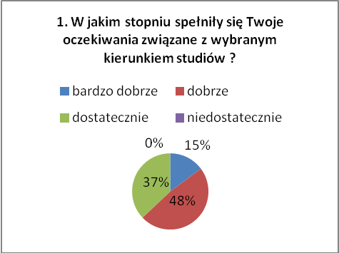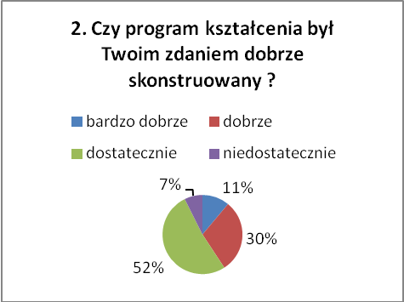

Oczekiwania większości studentów **dietetyki I stopnia studiów stacjonarnych** spełniły się w stopniu **dobrym**, jednakże niewiele mniej studentów zaznaczyło odpowiedz **dostatecznie** co dodatkowo potwierdza skorelowane pytanie 2. dotyczące programu kształcenia. W przypadku programu studęci są bardziej niezadowoleni, ponieważ więcej studentów wyraziło się o nim niepochlebnie, aż 54% ocenia go **dostatecznie.** W porówaniu z rokiem poprzednim respondenci lepiej ocenili kierunek i program kształcenia.

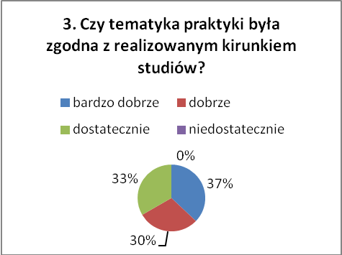

Studenci **dietetyki** są zadowoleni w stopniu **dobrym** z realizowanych praktyk. Około 33% respondentów oceniło praktyki dostatecznie, te osoby zostały skorelowane z pytaniem 1 i 2, gdzie także wypowiadały się negatywnie o kierunku i programie kształcenia.

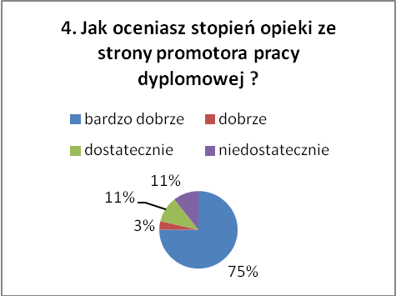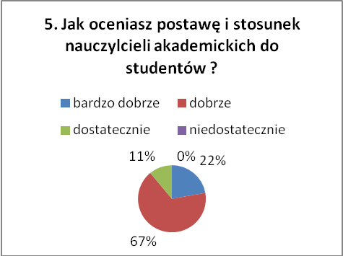

Studenci są **bardzo zadowoleni** z stopnia opieki ze strony **promotora**, jest to równeż poparte **dobrą** oceną postawy **nauczycieli** akademiskich.

Połowa osób które oceniły swoich promotorów **niedostatecznie,** są **zadowoleni** ze studiów i wystawiły **dobre** oceny nauczycielom akademickim. Druga połowa respondentów niezadowolonych z kierunku i programu kształcenia także negatywnie oceniło pomoc i opiekę promotora. Studenci dietetyki którzy **bardzo dobrze** ocenili **promotora** w większości dobrze ocenili studia oraz program kształcenia.

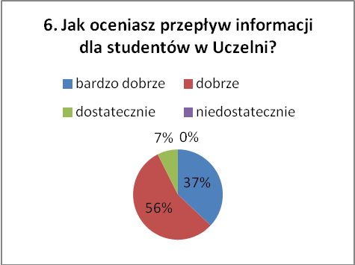

Respondenci są zadowoleni w stopniu **dobrym** z przepływu informacji na Uczelni.

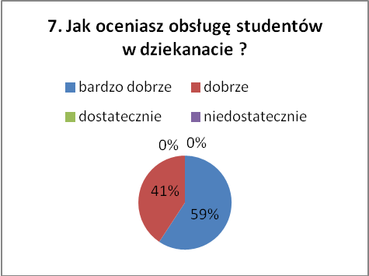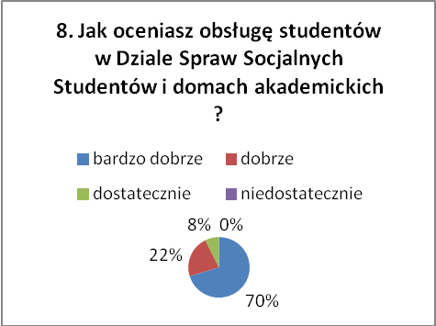

Obsługa w dziekanacie została oceniona **dobrze i bardzo dobrze**, tak samo jak obsługa w Dziale Spraw Socjalnych. Brak odpowiedzi niedostatecznie.

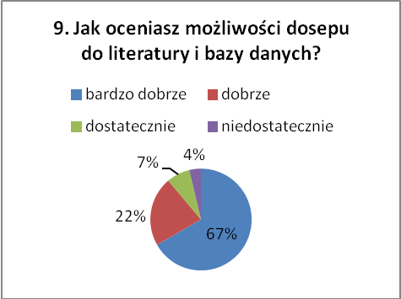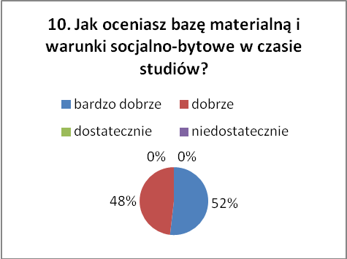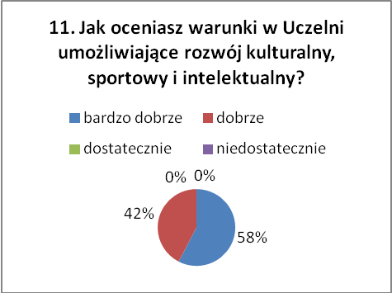

Dostęp do literatury i baz danych respondenci ocenili **bardzo** **dobrze**, tak samo jak warunki socjalno-bytowe i możliwości rozwoju kulturalnego sportowego i intelektualnego. **Brak** odpowiedzi **niedostatecznej w** pytaniach 10 i 11**.**

# II stopień

## Biotechnologia II stopień, studia stacjonarne

W badaniu wzięło udział tylko 10 osób.

Wykresy przedstawiają procentowy udział odpowiedzi na poszczególne pytania.

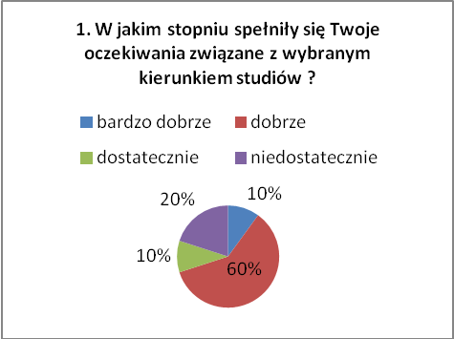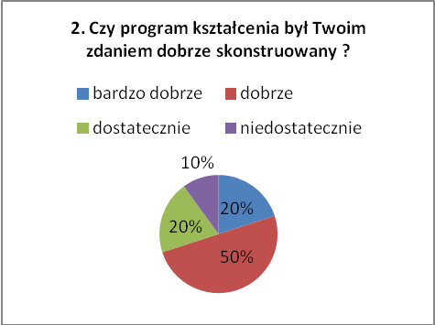

Studenci **biotechnologii** są zadowoleni w stopniu **dobrym** z odbytych studiów oraz tak samo oceniają **program kształcenia**. 20% studentów którzy ocenili **program kształcenia niedostatecznie** w ten sam sposób wypowiedzieli się odnośnie spełnienia swoich oczekiwań. Respondenci którzy na pytanie pierwsze odpowiedzieli –**dostatecznie** w większości tak samo ocenili program kształcenia. Dalsze korelacje pozwoliły stwierdzić iż negatywne oceny u tych studentów wynikać mogą z **niedostatecznym** przepływem informacji dla studentów w Uczelni, **dostateczną** oceną dostępu do literatury i bazy danych.

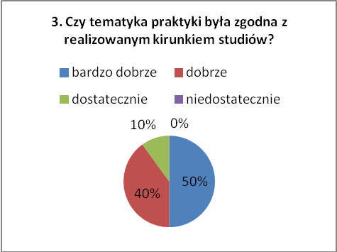

Respondenci praktyki oceniają **dobrze i bardzo dobrze.** Osoby które nie są zadowolone z studiów i programu kształcenia oceniając je **dostatecznie,** są zadowolone z odbytych praktyk.

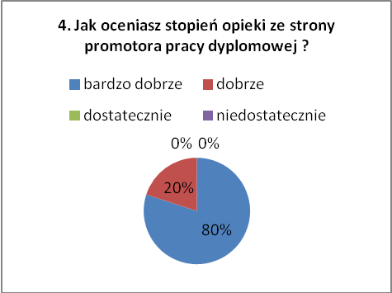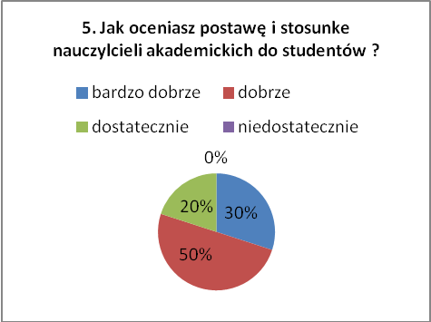

Studenci **biotechnologii** współpracę z promotorem oceniają **bardzo dobrze,** również kadra nauczycieli wypadła w oczach studentów **dobrze** i **bardzo dobrze.** Osoby które oceniły najniżej postawę nauczycieli akademickich odpowiadały na większość pytań dostatecznie, co oznacza że są ogólnie niezadowolone ze studiów.

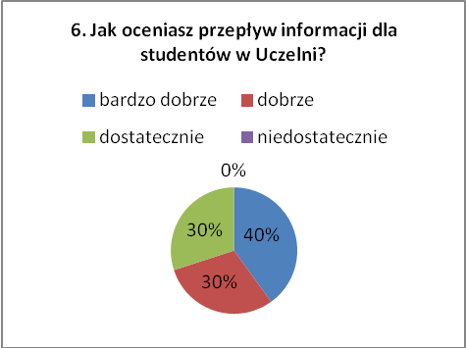

Przepływ informacji na Uczelni studenci oceniają **bardzo dobrze i dobrze.**

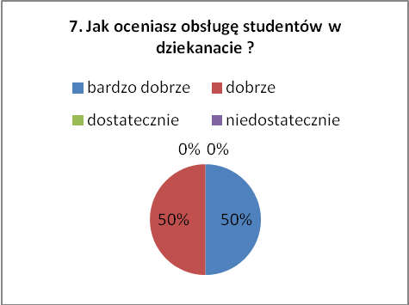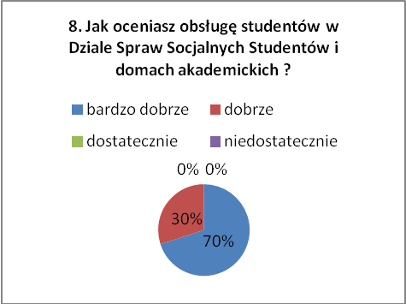

Studenci biotechnologii II stopnia lepiej oceniają pracę Działu Spraw Socjalnych niż pracę dziekanatu. Dziekanat został oceniony **dobrze,** i **bardzo dobrze,**  co jest poprawą w porównaniu z rokiem poprzednim. Dział Spraw Socjalnych i domy akademickie są ocenione w stopniu **bardzo dobrym.**

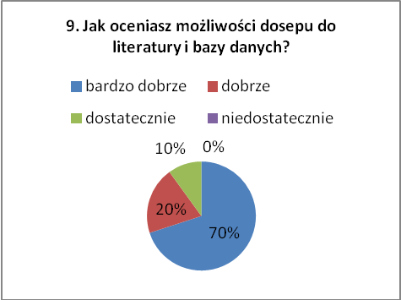

Kierunek ten jest **drugim najbardziej zadowolonym** kierunkiem pod względem dostępności literatury i bazy danych. Biotechnologia ocenia bibliotekę w stopniu **bardzo dobrym.**

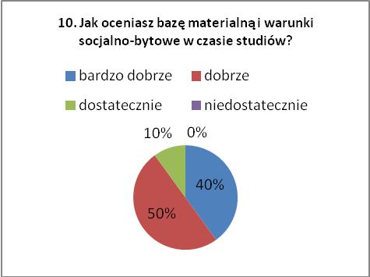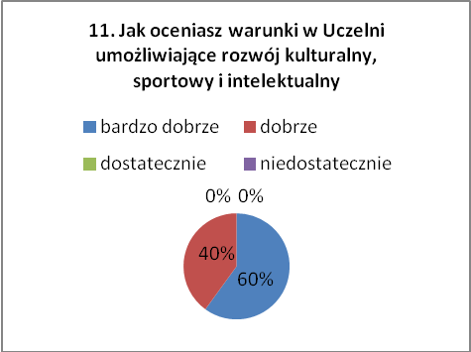

Baza materialna i warunki socjalno-bytowe zostały ocenione **dobrze,**  lepiej bo w stopniu **bardzo dobrym**  wypadły możliwości rozwoju na Uczelni. W obu przypadkach brak ocen niedostatecznych.

## 

## Technologia żywności i żywienia człowieka, II stopień, stacjonarne

W badaniu wzięło udział 25 osób. Wykresy przedstawiają procentowy udział odpowiedzi na poszczególne pytania.

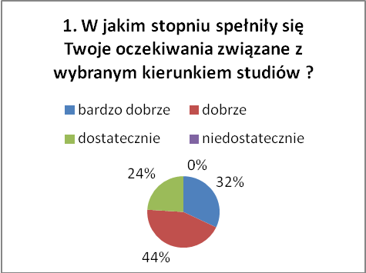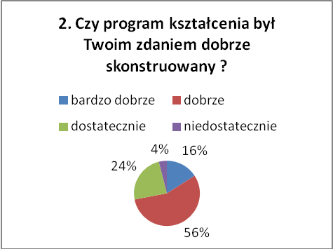

Studia na kierunku Technologii żywności i żywienia człowieka spełniły w stopniu **dobrym** oczekiwania większości respondentów. Co zostało potwierdzone opinią o programie kształcenia, która również została oceniona **dobrze**. **Brak ocen niedostatecznych** w pytaniu dotyczącym spełnienia oczekiwań.

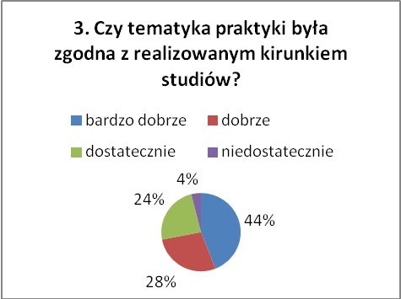

Większość oceniła praktyki **dobrze**, lub **bardzo dobrze**. Natomiast osoby które oceniły **praktyki dostatecznie**, również tak samo oceniają **program kształcenia** **-dostatecznie** , co ciekawe w stopniu **dobrym i bardzo dobrym** oceniły spełnienie oczekiwań związanych z kierunkiem.

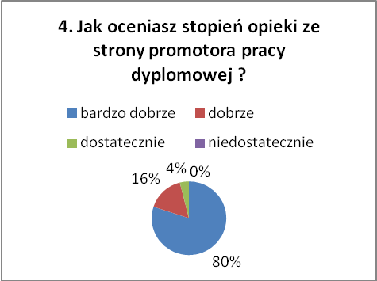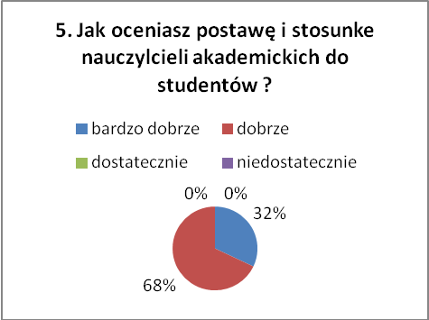

Studenci ocenili opiekę promotora najlepiej –**bardzo dobrze.** Przekłada się to także na ogólną ocenę postwy nauczycieli akademickich, gdzie najczęstrzą odpowiedzią jest **dobrze** i **bardzo dobrze.** Osoby które oceniły współpracę z promotorem **dostatecznie** również dostatecznie oceniły program kształcenia.

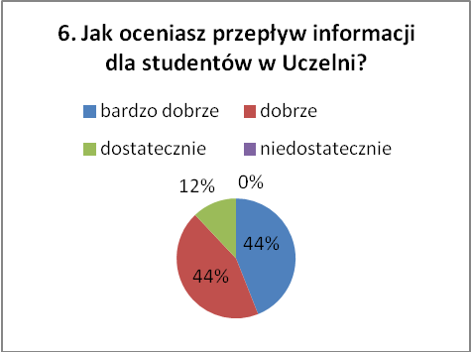

Przepływ informacji studenci oceniają **bardzo dobrze i dobrze**.

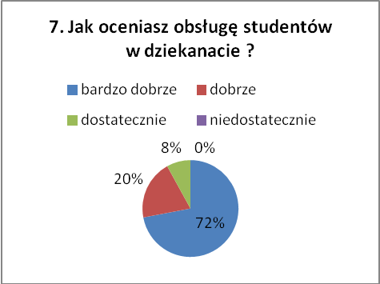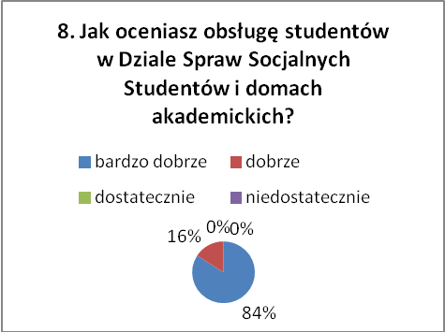

Z dziekanatu studenci drugiego stopnia technologii żywności są zadowoleni w stopniu **bardzo dobrym.** Dział Spraw Socjalnych oraz domy akademickie oceniają **bardzo dobrze**.

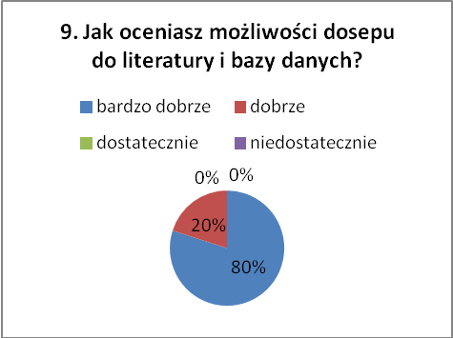

**Bazy i dostęp do literatury** respondenci ocenili najwyżej –**bardzo dobrze.** Studenci tego kierunku najlepiej ze wszystkich ocenili to pytanie.

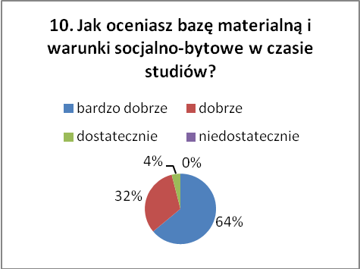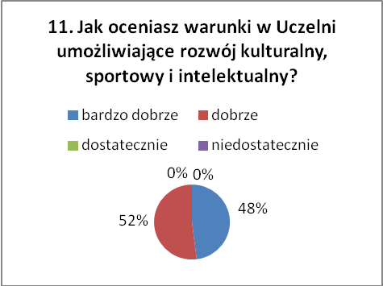

Zarówno baza materialna, warunki socjalno-bytowe jak i możliwości Uczelni w sprawach rozwoju kulturalnego, sportowego i intelektualnego studenci oceniają **bardzo dobrze i dobrze**. Brak negatywnych opinii.

## 

## Żywienie człowieka i dietetyka, II stopień, stacjonarne

W badaniu wzięło udział 18 osób. Wykresy przedstawiają procentowy udział odpowiedzi na poszczególne pytania.

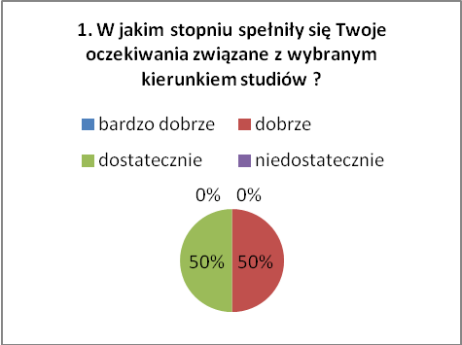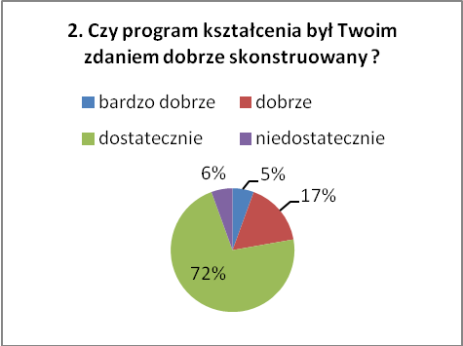

Studenci Żywienia człowieka i dietetyki oczekiwania związane z studiami oceniają **najbardziej neutralnie.**  Jest to kierunek **najbardziej niezadowolony** z odbytych studiów. Wszystkie osoby które oceniły swój stopień spełnienia oczekiwań dostatecznie, również zaznaczyło tą odpowiedź w pytaniu o program kształcenia. W przypadku programu kształcenia został on **najgorzej oceniony,** żaden inny kierunek studiów nie wyraził się tak niepochlebnie o programie kształcenia. W porównaniu z rokiem poprzednim niezadowolenie studentów tego kierunku wzrosło.

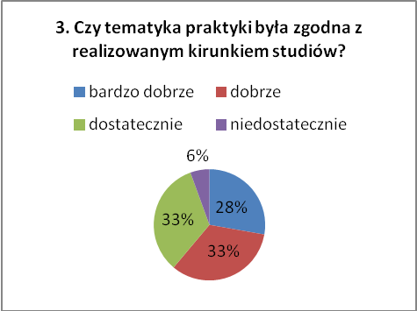

Większość respondentów jest zadowolona z **praktyk.** Osoby zadowolone z praktyk są również zadowolone z kierunku, ale dostatecznie oceniły program kształcenia. Respondenci którzy ocenili swoje praktyki w stopniu **niedostatecznym** tak samo oceniali tylko program i ogólne zadowolenie z kierunku, na pozostałe pytania odpowiadali w większości pozytywnie.

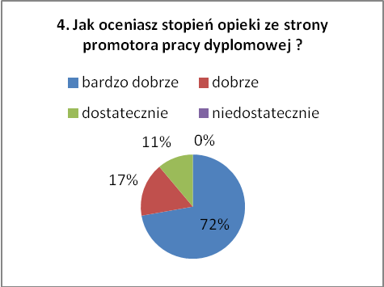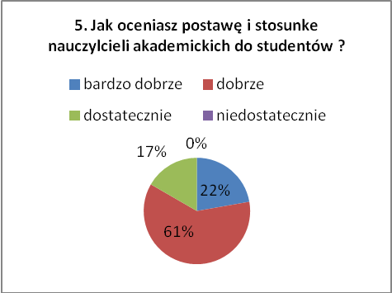

Pomimo iż studenci ocenili stopień opieki promotora **bardzo dobrze,** to rozkład tych odpowiedzi w tym pytaniu jest **najsłabszy** na Uczelni. W stosunku do poprzedniego roku studenci tego kierunku znacznie lepiej ocenili postawę i stosunek nauczycieli akademickich.

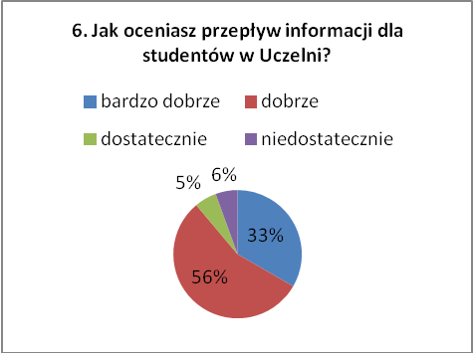

Przepływ informacji dla studentów ankieterzy ocenili w stopniu **dobrym.**. Osoby oceniające **dostatecznie czy negatywnie** przepływ informacji, tak samo oceniały program kształcenia i spełnienie swoich oczekiwań związanych z wyborem tego kierunku.

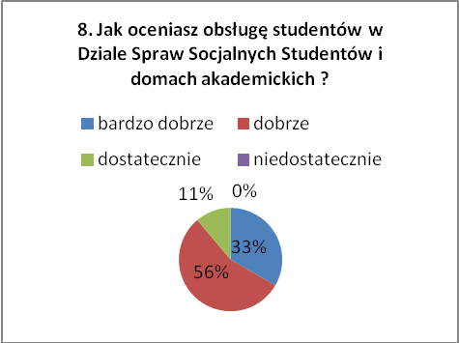

**Bardzo dobrze** została oceniona praca dziekanatu. Kierunek ten najsłabiej ze wszystkich ocenił Dział Spraw Socjalnych.

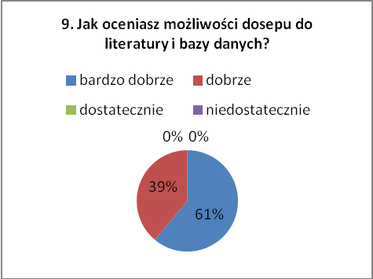

Możliwości dostępu do literatury i bazy danych studenci ocenili w stopniu **bardzo dobrym.**

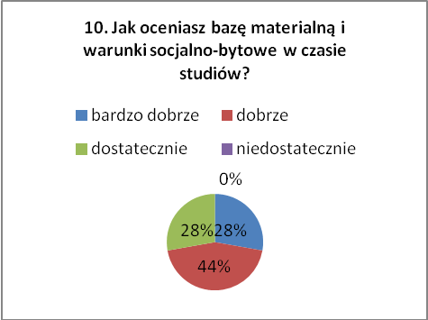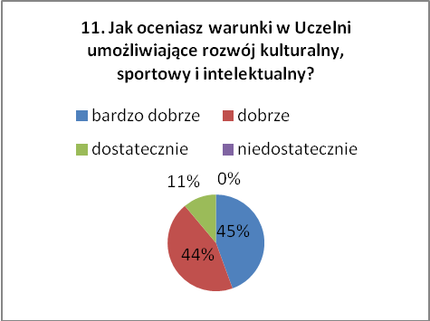

Baza materialna i warunki socjalno-bytowe przez studentów Żywienie człowieka i dietetyki została oceniona pozytywnie**,**  tak samo jak warunki umożliwiające rozwój.

# Porównanie wyników ankiety w rokiem poprzednim 2015/2016

**Pytanie 1**

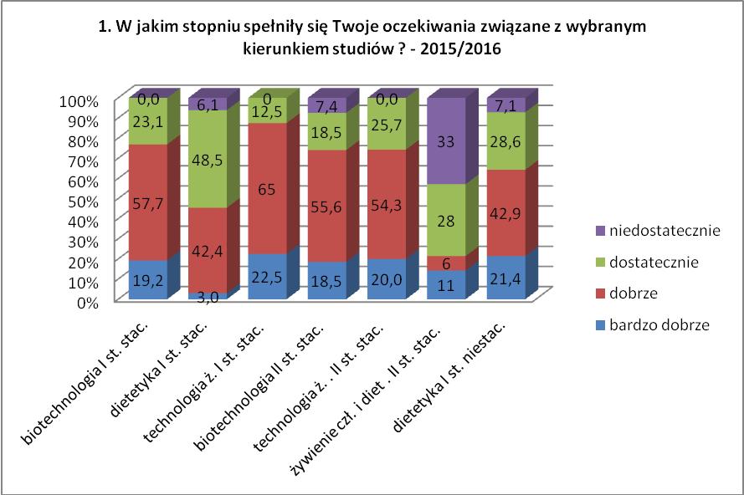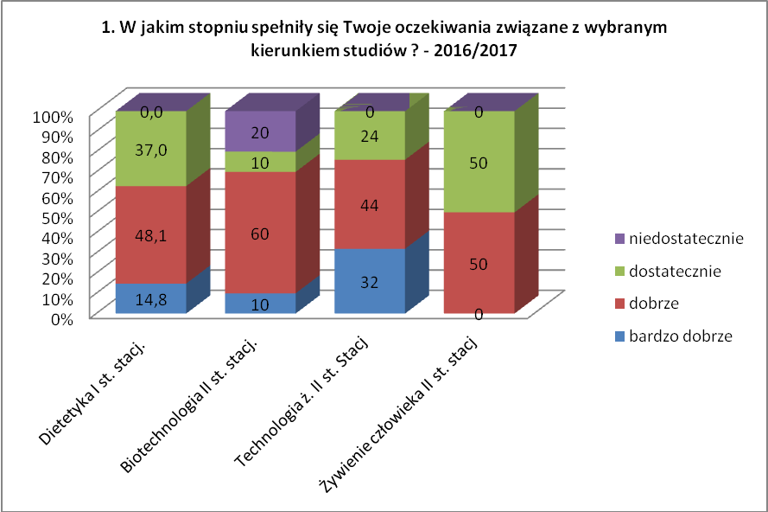

**Pytanie 1**

|  |  |  |  |  |
| --- | --- | --- | --- | --- |
|  | bardzo dobrze + dobrze 2015/2016 | bardzo dobrze + dobrze 2016/2017 | dostatecznie + niedostatecznie 2015/2016 | dostatecznie + niedostatecznie 2016/2017 |
| dietetyka I st. stac. | 45,5 | 63,0 | 54,5 | 37,0 |
| biotechnologia II st. stac. | 74,1 | 70,0 | 25,9 | 30,0 |
| technologia ż. . II st. stac. | 74,3 | 76,0 | 25,7 | 24,0 |
| Żywienie człowieka II st.stac. | 16,7 | 50,0 | 61,1 | 50,0 |

Spełnienie oczekiwań związanych z wybranym kierunkiem studiów w porównaniu z poprzednim rokiem **poprawiło się** / pogorszyło sięw przypadku:

-**Dietetyka I stopnia, studia stacjonarne**

-Biotechnologia II stopnia, studia stacjonarne

**-Technologia żywności II stopnia, studia stacjonarne**

**-Żywienie człowieka II stopnia, studia stacjonarne**

**Pytanie 2**

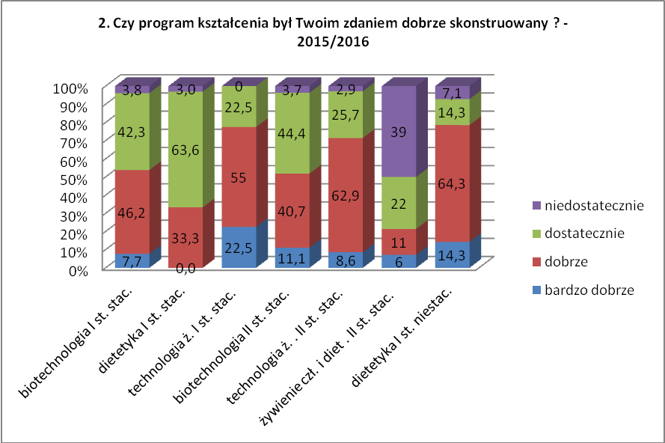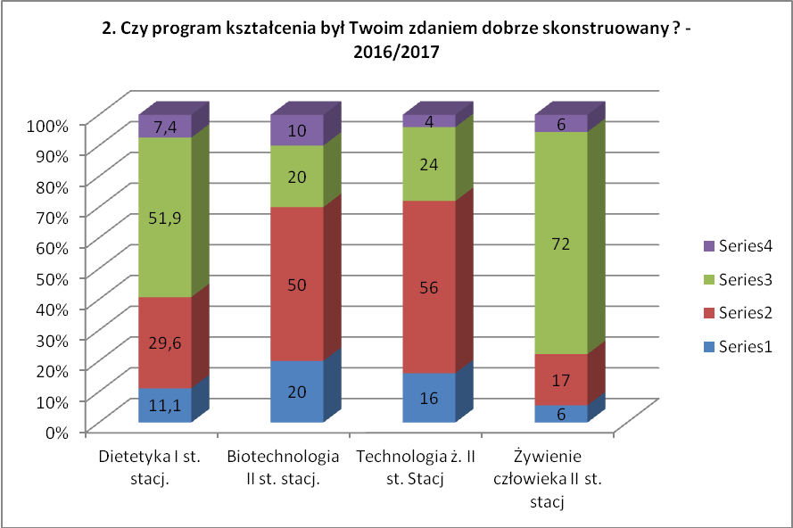

**Pytanie 2**

|  |  |  |  |  |
| --- | --- | --- | --- | --- |
|  | bardzo dobrze + dobrze 2015/2016 | bardzo dobrze + dobrze 2016/2017 | dostatecznie + niedostatecznie 2015/2016 | dostatecznie + niedostatecznie 2016/2017 |
| dietetyka I st. stac. | 33,3 | 40,7 | 66,7 | 59,3 |
| biotechnologia II st. stac. | 51,9 | 70,0 | 48,1 | 30,0 |
| technologia ż. . II st. stac. | 71,4 | 72,0 | 28,6 | 28,0 |
| Żywienie człowieka II st.stac. | 16,7 | 22,2 | 61,1 | 77,8 |

Spełnienie oczekiwań związanych z wybranym kierunkiem studiów w porównaniu z poprzednim rokiem **poprawiło się** / pogorszyło sięw przypadku:

**-Dietetyka I stopnia, studia stacjonarne**

**-Biotechnologia II stopnia, studia stacjonarne**

**-Technologia żywności II stopnia, studia stacjonarne**

**-Żywienie człowieka II stopnia, studia stacjonarne**

**Pytanie 3**

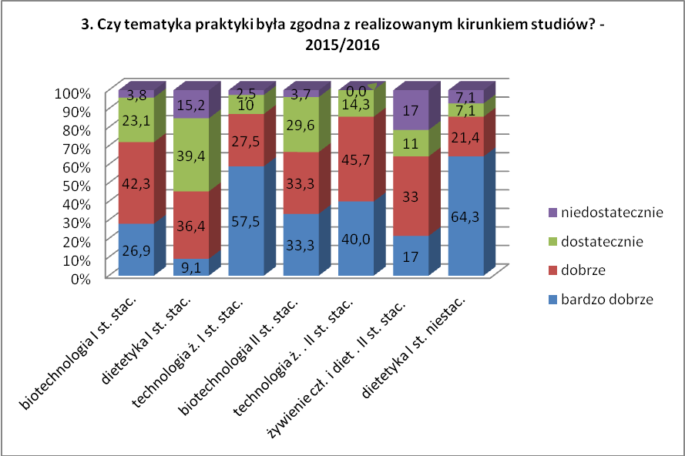

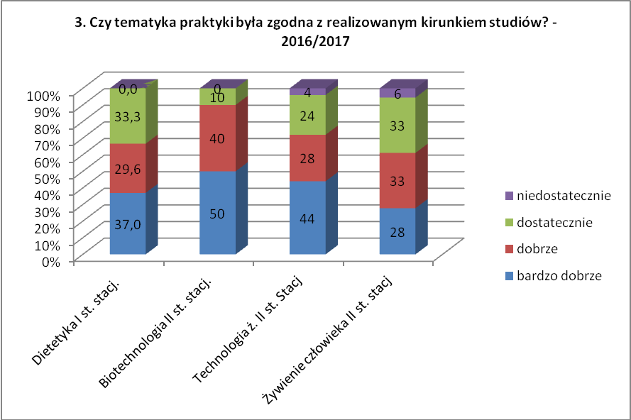

**Pytanie 3**

|  |  |  |  |  |
| --- | --- | --- | --- | --- |
|  | bardzo dobrze + dobrze 2015/2016 | bardzo dobrze + dobrze 2016/2017 | dostatecznie + niedostatecznie 2015/2016 | dostatecznie + niedostatecznie 2016/2017 |
| dietetyka I st. stac. | 45,5 | 66,7 | 54,5 | 33,3 |
| biotechnologia II st. stac. | 66,7 | 90,0 | 33,3 | 10,0 |
| technologia ż. . II st. stac. | 85,7 | 72,0 | 14,3 | 28,0 |
| Żywienie człowieka II st.stac. | 50,0 | 61,1 | 27,8 | 38,9 |

Spełnienie oczekiwań związanych z wybranym kierunkiem studiów w porównaniu z poprzednim rokiem **poprawiło się** / pogorszyło sięw przypadku:

**-Dietetyka I stopnia, studia stacjonarne**

**-Biotechnologia II stopnia, studia stacjonarne**

-Technologia żywności II stopnia, studia stacjonarne

**-Żywienie człowieka II stopnia, studia stacjonarne**

**Pytanie 4**

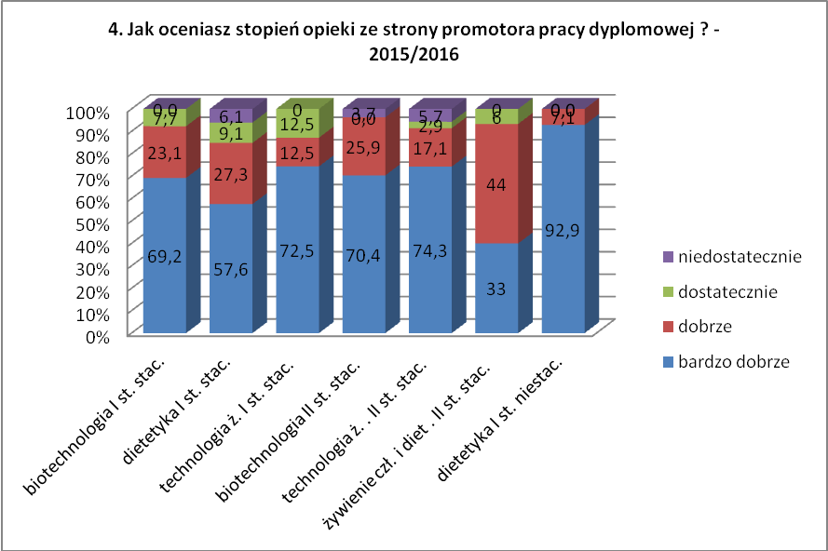

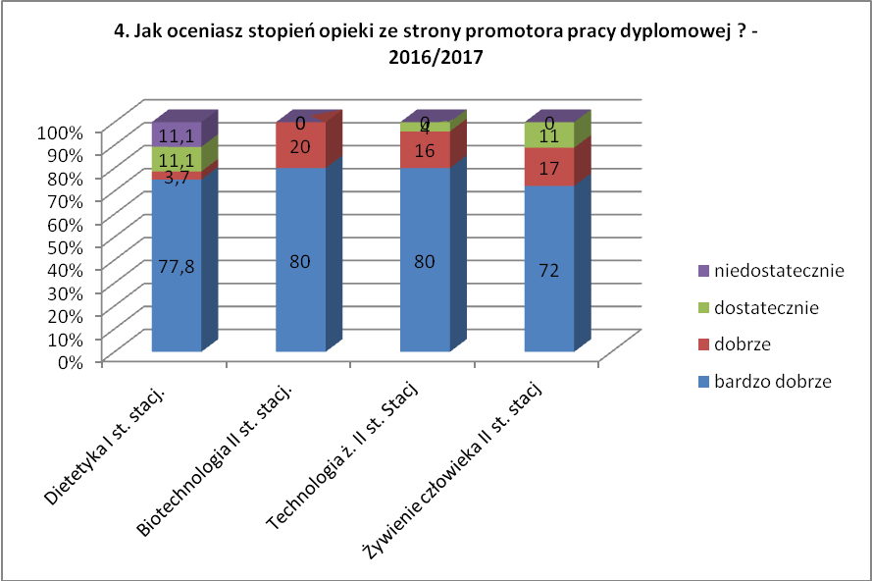

**Pytanie 4**

|  |  |  |  |  |
| --- | --- | --- | --- | --- |
|  | bardzo dobrze + dobrze 2015/2016 | bardzo dobrze + dobrze 2016/2017 | dostatecznie + niedostatecznie 2015/2016 | dostatecznie + niedostatecznie 2016/2017 |
| dietetyka I st. stac. | 84,8 | 81,5 | 15,2 | 22,2 |
| biotechnologia II st. stac. | 96,3 | 100,0 | 3,7 | 0,0 |
| technologia ż. . II st. stac. | 91,4 | 96,0 | 8,6 | 4,0 |
| Żywienie człowieka II st.stac. | 77,8 | 88,9 | 5,6 | 11,1 |

Spełnienie oczekiwań związanych z wybranym kierunkiem studiów w porównaniu z poprzednim rokiem **poprawiło się** / pogorszyło sięw przypadku:

-Dietetyka I stopnia, studia stacjonarne

**-Biotechnologia II stopnia, studia stacjonarne**

**-Technologia żywności II stopnia, studia stacjonarne**

**-Żywienie człowieka II stopnia, studia stacjonarne**

**Pytanie 5**

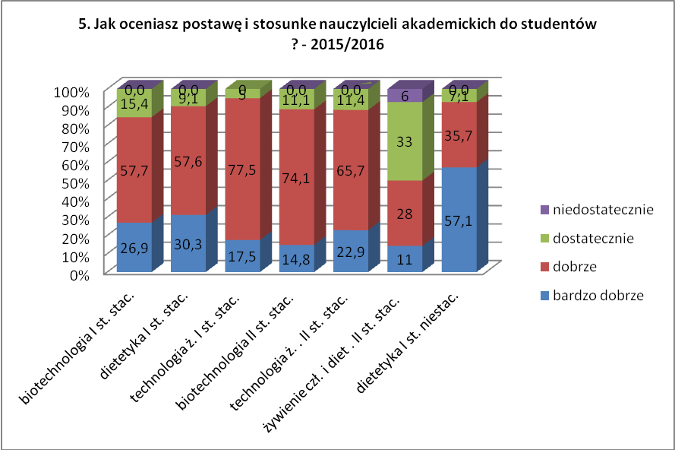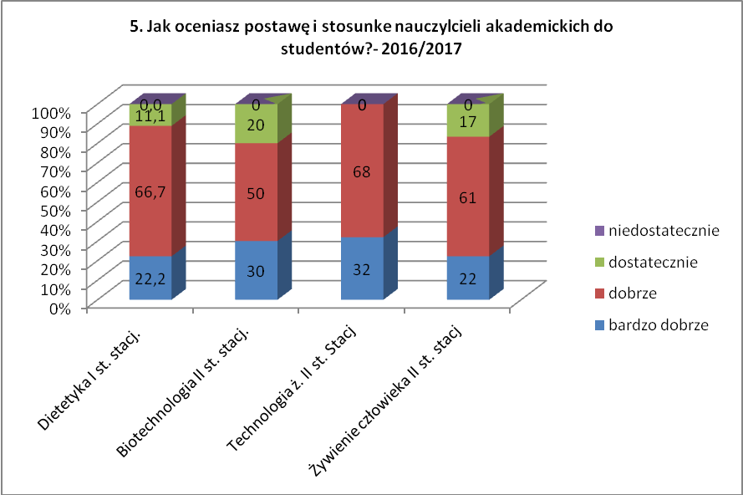

**Pytanie 5**

|  |  |  |  |  |
| --- | --- | --- | --- | --- |
|  | bardzo dobrze + dobrze 2015/2016 | bardzo dobrze + dobrze 2016/2017 | dostatecznie + niedostatecznie 2015/2016 | dostatecznie + niedostatecznie 2016/2017 |
| dietetyka I st. stac. | 87,9 | 88,9 | 9,1 | 11,1 |
| biotechnologia II st. stac. | 88,9 | 80,0 | 11,1 | 20,0 |
| technologia ż. . II st. stac. | 88,6 | 100,0 | 11,4 | 0,0 |
| Żywienie człowieka II st.stac. | 38,9 | 83,3 | 38,9 | 16,7 |

Spełnienie oczekiwań związanych z wybranym kierunkiem studiów w porównaniu z poprzednim rokiem **poprawiło się** / pogorszyło sięw przypadku:

**-Dietetyka I stopnia, studia stacjonarne**

-Biotechnologia II stopnia, studia stacjonarne

**-Technologia żywności II stopnia, studia stacjonarne**

**-Żywienie człowieka II stopnia, studia stacjonarne**

**Pytanie 6**

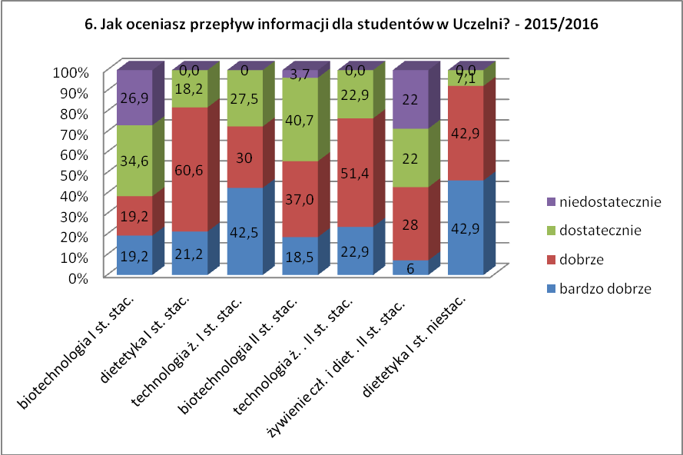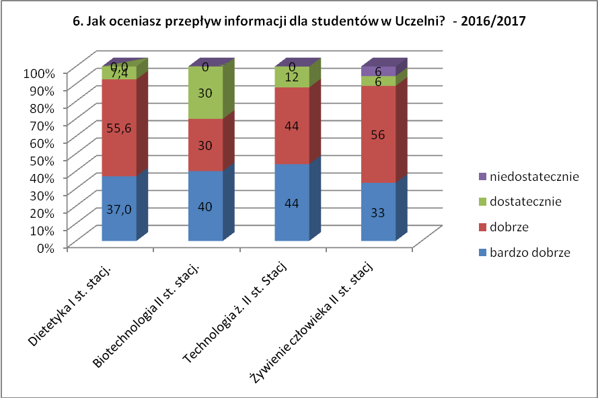

**Pytanie 6**

|  |  |  |  |  |
| --- | --- | --- | --- | --- |
|  | bardzo dobrze + dobrze 2015/2016 | bardzo dobrze + dobrze 2016/2017 | dostatecznie + niedostatecznie 2015/2016 | dostatecznie + niedostatecznie 2016/2017 |
| dietetyka I st. stac. | 81,8 | 92,6 | 18,2 | 7,4 |
| biotechnologia II st. stac. | 55,6 | 70,0 | 44,4 | 30,0 |
| technologia ż. . II st. stac. | 74,3 | 88,0 | 22,9 | 12,0 |
| Żywienie człowieka II st.stac. | 33,3 | 88,9 | 44,4 | 11,1 |

Spełnienie oczekiwań związanych z wybranym kierunkiem studiów w porównaniu z poprzednim rokiem **poprawiło się** / pogorszyło sięw przypadku:

**-Dietetyka I stopnia, studia stacjonarne**

**-Biotechnologia II stopnia, studia stacjonarne**

**-Technologia żywności II stopnia, studia stacjonarne**

**-Żywienie człowieka II stopnia, studia stacjonarne**

**Pytanie 7**

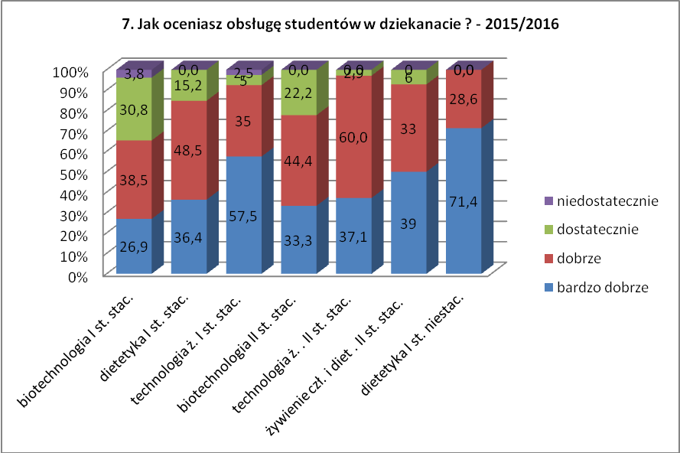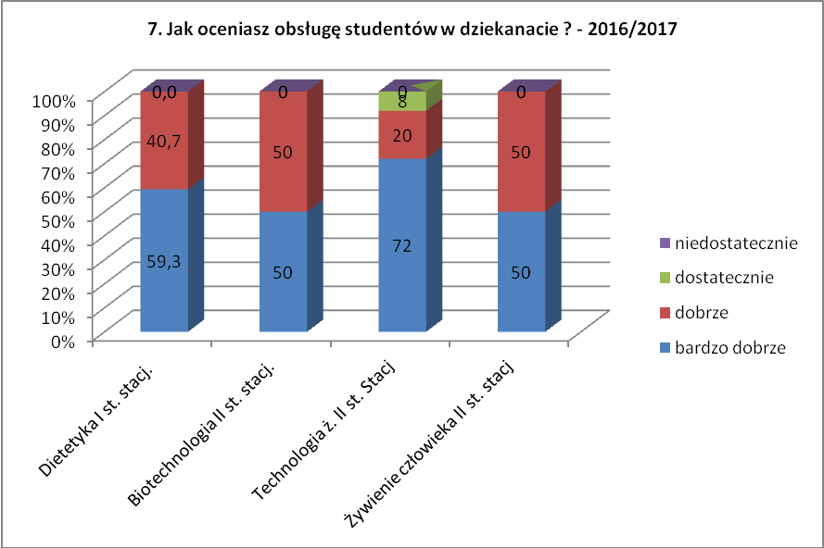

**Pytanie 7**

|  |  |  |  |  |
| --- | --- | --- | --- | --- |
|  | bardzo dobrze + dobrze 2015/2016 | bardzo dobrze + dobrze 2016/2017 | dostatecznie + niedostatecznie 2015/2016 | dostatecznie + niedostatecznie 2016/2017 |
| dietetyka I st. stac. | 84,8 | 100,0 | 15,2 | 0,0 |
| biotechnologia II st. stac. | 77,8 | 100,0 | 22,2 | 0,0 |
| technologia ż. . II st. stac. | 97,1 | 92,0 | 2,9 | 8,0 |
| Żywienie człowieka II st.stac. | 72,2 | 100,0 | 5,6 | 0,0 |

Spełnienie oczekiwań związanych z wybranym kierunkiem studiów w porównaniu z poprzednim rokiem **poprawiło się** / pogorszyło sięw przypadku:

**-Dietetyka I stopnia, studia stacjonarne**

**-Biotechnologia II stopnia, studia stacjonarne**

-Technologia żywności II stopnia, studia stacjonarne

**-Żywienie człowieka II stopnia, studia stacjonarne**

**Pytanie 8**

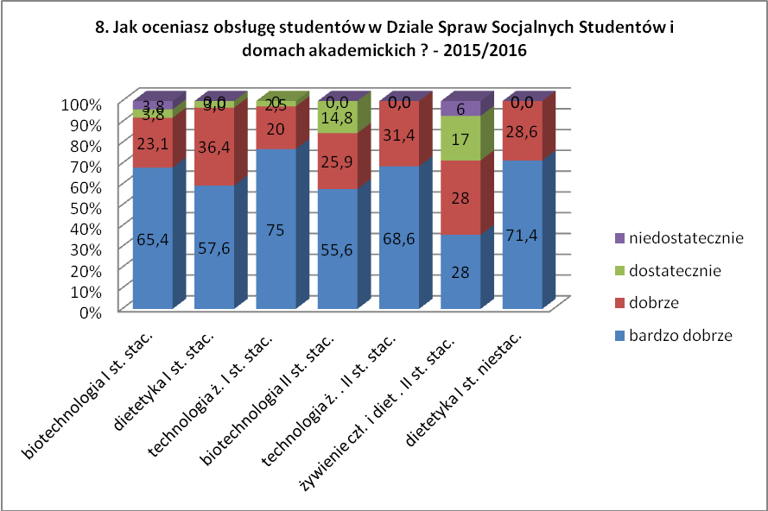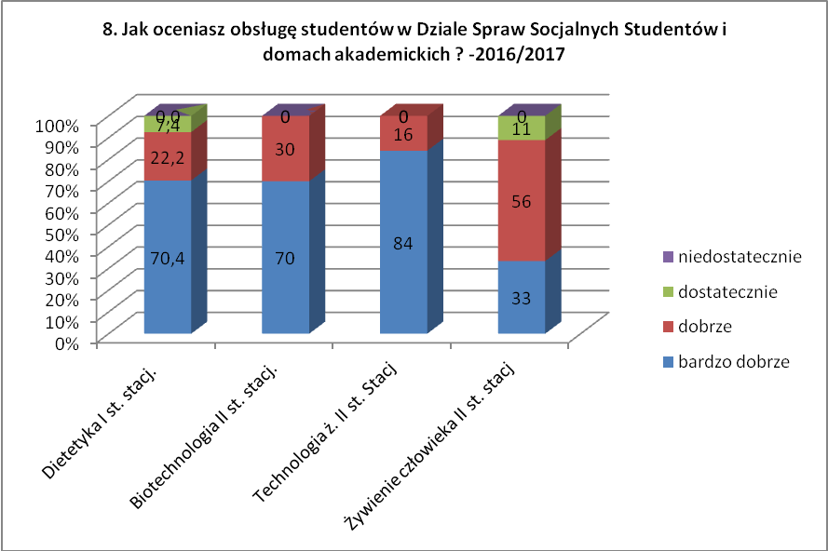

**Pytanie 8**

|  |  |  |  |  |
| --- | --- | --- | --- | --- |
|  | bardzo dobrze + dobrze 2015/2016 | bardzo dobrze + dobrze 2016/2017 | dostatecznie + niedostatecznie 2015/2016 | dostatecznie + niedostatecznie 2016/2017 |
| dietetyka I st. stac. | 93,9 | 92,6 | 3,0 | 7,4 |
| biotechnologia II st. stac. | 81,5 | 100,0 | 14,8 | 0,0 |
| technologia ż. . II st. stac. | 100,0 | 100,0 | 0,0 | 0,0 |
| Żywienie człowieka II st.stac. | 55,6 | 88,9 | 22,2 | 11,1 |

Spełnienie oczekiwań związanych z wybranym kierunkiem studiów w porównaniu z poprzednim rokiem **poprawiło się** / pogorszyło sięw przypadku:

-Dietetyka I stopnia, studia stacjonarne

**-Biotechnologia II stopnia, studia stacjonarne**

-Technologia żywności II stopnia, studia stacjonarne

**-Żywienie człowieka II stopnia, studia stacjonarne**

**Pytanie 9**

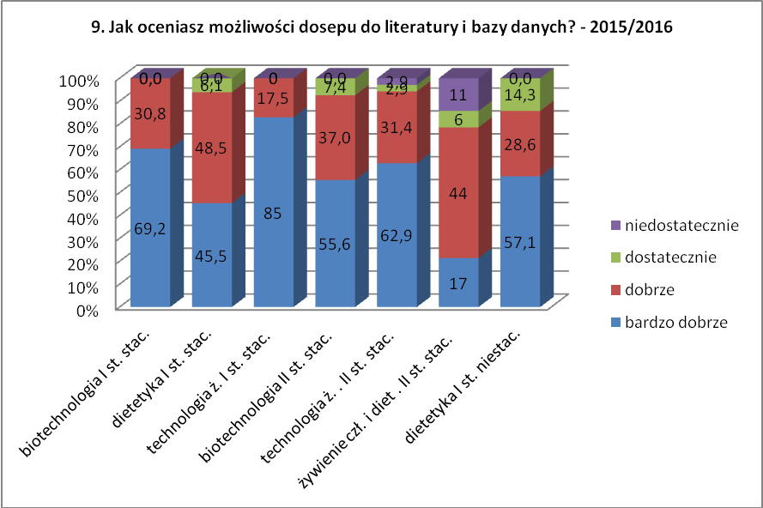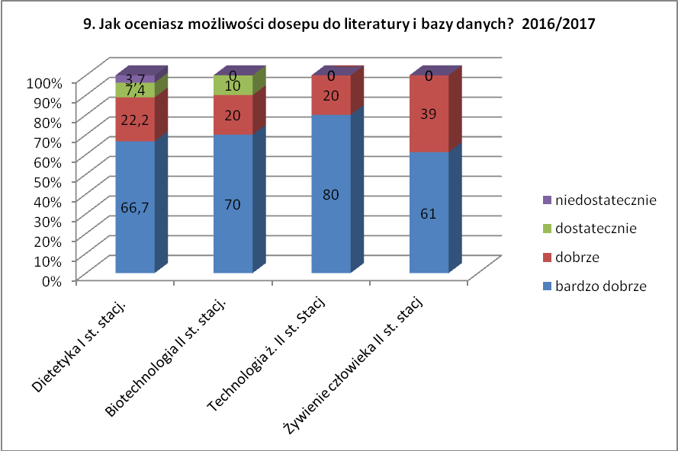

**Pytanie 9**

|  |  |  |  |  |
| --- | --- | --- | --- | --- |
|  | bardzo dobrze + dobrze 2015/2016 | bardzo dobrze + dobrze 2016/2017 | dostatecznie + niedostatecznie 2015/2016 | dostatecznie + niedostatecznie 2016/2017 |
| dietetyka I st. stac. | 93,9 | 88,9 | 6,1 | 11,1 |
| biotechnologia II st. stac. | 92,6 | 90,0 | 7,4 | 10,0 |
| technologia ż. . II st. stac. | 94,3 | 100,0 | 5,7 | 0,0 |
| Żywienie człowieka II st.stac. | 61,1 | 100,0 | 16,7 | 0,0 |

Spełnienie oczekiwań związanych z wybranym kierunkiem studiów w porównaniu z poprzednim rokiem **poprawiło się** / **pogorszyło się** w przypadku:

-Dietetyka I stopnia, studia stacjonarne

-Biotechnologia II stopnia, studia stacjonarne

**-Technologia żywności II stopnia, studia stacjonarne**

**-Żywienie człowieka II stopnia, studia stacjonarne**

**Pytanie 10**

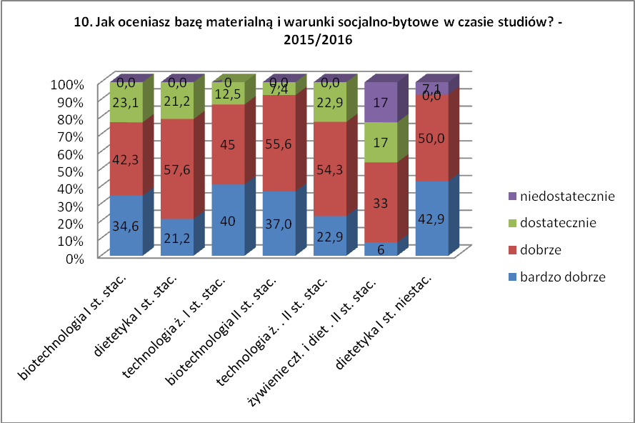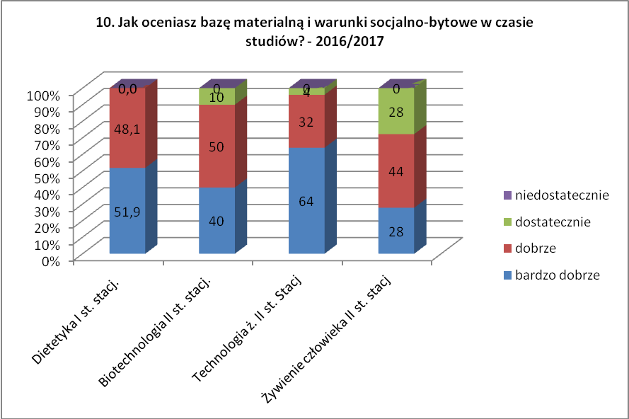

**Pytanie 10**

|  |  |  |  |  |
| --- | --- | --- | --- | --- |
|  | bardzo dobrze + dobrze 2015/2016 | bardzo dobrze + dobrze 2016/2017 | dostatecznie + niedostatecznie 2015/2016 | dostatecznie + niedostatecznie 2016/2017 |
| dietetyka I st. stac. | 78,8 | 100,0 | 21,2 | 0,0 |
| biotechnologia II st. stac. | 92,6 | 90,0 | 7,4 | 10,0 |
| technologia ż. . II st. stac. | 77,1 | 96,0 | 22,9 | 4,0 |
| Żywienie człowieka II st.stac. | 38,9 | 72,2 | 33,3 | 27,8 |

Spełnienie oczekiwań związanych z wybranym kierunkiem studiów w porównaniu z poprzednim rokiem **poprawiło się** / pogorszyło sięw przypadku:

**-Dietetyka I stopnia, studia stacjonarne**

-Biotechnologia II stopnia, studia stacjonarne

**-Technologia żywności II stopnia, studia stacjonarne**

**-Żywienie człowieka II stopnia, studia stacjonarne**

**Pytanie 11**

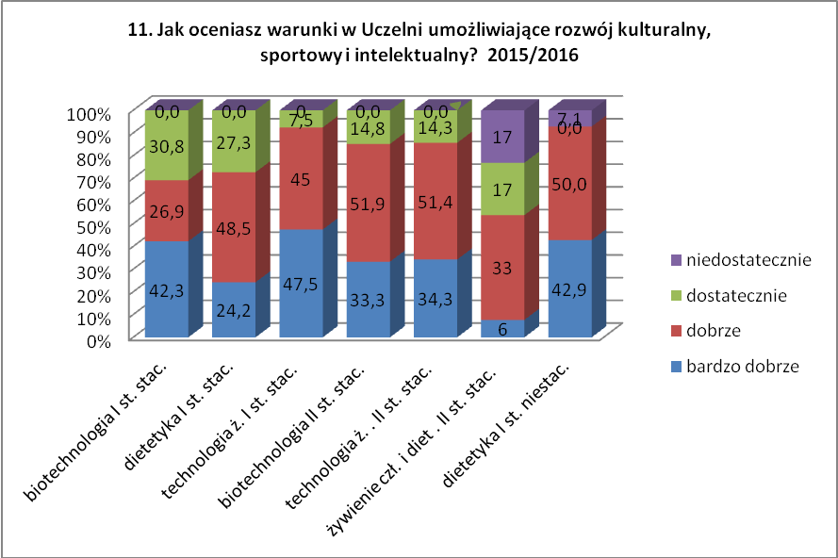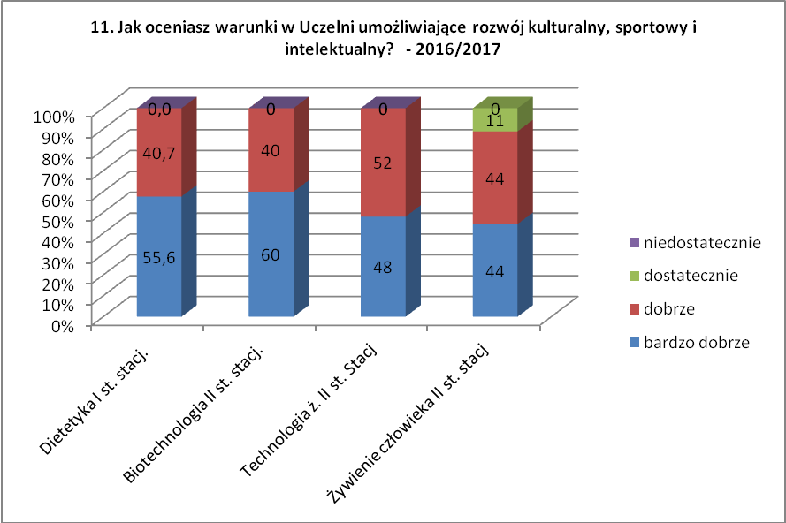

**Pytanie 11**

|  |  |  |  |  |
| --- | --- | --- | --- | --- |
|  | bardzo dobrze + dobrze 2015/2016 | bardzo dobrze + dobrze 2016/2017 | dostatecznie + niedostatecznie 2015/2016 | dostatecznie + niedostatecznie 2016/2017 |
| dietetyka I st. stac. | 72,7 | 96,3 | 27,3 | 0,0 |
| biotechnologia II st. stac. | 85,2 | 100,0 | 14,8 | 0,0 |
| technologia ż. . II st. stac. | 85,7 | 100,0 | 14,3 | 0,0 |
| Żywienie człowieka II st.stac. | 38,9 | 88,9 | 33,3 | 11,1 |

Spełnienie oczekiwań związanych z wybranym kierunkiem studiów w porównaniu z poprzednim rokiem **poprawiło się** / pogorszyło sięw przypadku:

**-Dietetyka I stopnia, studia stacjonarne**

**-Biotechnologia II stopnia, studia stacjonarne**

**-Technologia żywności II stopnia, studia stacjonarne**

**-Żywienie człowieka II stopnia, studia stacjonarne**

# Wnioski

1. Ogólnie studenci Wydziału Nauk o Żywności i Biotechnologii są zadowoleni z opieki promotorów, stosunku i postawy nauczycieli akademickich.
2. Wyraźnie jest także zadowolenie studentów z dostępu do literatury i baz danych, pracy dziekanatu i Działu Spraw Socjalnych.
3. Zaleca się prowadzenie dalszych badań opinii, szczególnie pod względem programu kształcenia na kierunku Dietetyki I stopnia, studiów stacjonarnych.
4. Sugeruje się wprowadzenie zmian w ankiecie dyplomanta: dodatek metryki w ankiecie pozwoliłby lepiej identyfikować przyczyny problemów, niezadowolenia studentów, oraz ułatwiłoby określenie grupy docelowej, zastosowanie pięciopunktowej skali oceny ze względu na możliwość statystycznej analizy wyników.
5. Przeprowadzona ankieta pozwoliła na uzyskanie wielu cennych informacji, jednakże byłoby stosowne uzyskanie większej ilości respondentów.

**Analiza ankiet satysfakcji studenta**

Po przeanalizowaniu wyników ankiety za lata 2016-2017 (semestr zimowy/letni) Wydziałowa Komisja ds. Jakości Kształcenia ma następujące uwagi:

1. Komisja nie otrzymała kompletu ankiet - brak m.in.:
   1. Dla wszystkich kierunków: języki obce semestr zimowy i letni, w-f semestr zimowy i letni
   2. Gastronomia i Sztuka Kulinarna I st. niestacjonarne: brak ankiet za semestr letni
   3. Ponadto w dostarczonych ankietach za poszczególne semestry brak wszystkich przedmiotów
2. Nie we wszystkich przypadkach do poszczególnych modułów przypisane są wszystkie osoby prowadzące ćwiczenia. W większości przypisana jest tylko osoba odpowiedzialna za przedmiot.
3. W wynikach ankiet nadal brak rozróżnienia pomiędzy wykładami a ćwiczeniami. Należy zwrócić uwagę na fakt, że wielokrotnie wykłady i ćwiczenia prowadzone są przez różne osoby.
4. Opisany w pkt. 2 i 3 problem może powodować, że Studenci w celu uzyskania informacji o ocenie będą wypełniali ankietę i oceniali prowadzącego, pomimo, że nie uczestniczyli w danym typie zajęć (np. wykłady) lub mieli zajęcia z innym prowadzącym.
5. Należy podkreślić konieczność zapoznania Studentów z poszczególnymi pytaniami i ich celem oraz wskazania Studentom roli ankiety w systemie zapewnienia jakości kształcenia – Komisja nie dysponuje informacją aby takie spotkanie ze Studentami miało miejsce - należy postawić pytanie kto powinien takie informacje studentom przekazać, kiedy i w jakiej formie (możliwa propozycja –opiekunowie poszczególnych lat).
6. Ilość osób oceniających poszczególne moduły jest bardzo zróżnicowana, a w niektórych przypadkach zbyt niska, aby wyniki oceny uznać za obiektywne.
7. Podsumowując wyniki ankiet dla wszystkich kierunków studiów prowadzonych na Wydziale Nauk o Żywności i Biotechnologii należy stwierdzić że wartości średnie uzyskane ze wszystkich pytań dotyczących przedmiotów ogólnych i specjalistycznych mieszczą się w zakresie 4,41-4,70.

**DOSTOSOWYWANIE EFEKTÓW KSZTAŁCENIA DO WYMOGÓW RYNKU PRACY**

W roku akademickim 2016/2017 przeprowadzono konsultacje z następującymi przedstawicielami otoczenia społeczno gospodarczego:

* Współpracę w zakresie innowacyjnych technologii w przetwórstwie mięsa – Zakład Mięsny „Jasiołka” w Dukli
* Współpracę w zakresie badań produktów – Zakłady „Lubella” sp. z o.o. w Lublinie
* Współpracę w zakresie badania innowacyjnych produktów – Przedsiębiorstwo „Eurohansa” sp. z o. o. w Toruniu, Zakład w Puławach
* Współpracę związana z wdrażaniem i doskonaleniem systemu zarządzania jakością – Bractwo Miłosierdzia im. Św. Brata Alberta w Lublinie
* Współpracę w zakresie innowacji -Bakalland S.A.
* Współpracę w zakresie projektu technologicznego zakładu na zasadach MLO– Zakład Produkcyjno- Handlowo-Usługowy piekarnia „Kajzerka” Budzyński Kazimierz i Halina s.j.
* Wykład dla dyrektorów placówek oświatowych w ramach lubelskiego programu,,Jedz z głową”
* Cykl warsztatów edukacyjnych dla uczniów szkół podstawowych w ramach lubelskiego programu ,,Szkoła promująca zdrowie 2017”
* Współpracę w zakresie testowania aparatury badawczej -Przedsiębiorstwo „Cereus Wena A. i G. Witkowscy S.J” w Toruniu
* Współpracę związaną z wdrażaniem i doskonaleniem systemu zarządzania jakością – Stowarzyszenie Monar, Ośrodek Leczenia, Terapii i Rehabilitacji Uzależnień w Majdanie Kozic Dolnych
* Współpraca w zakresie innowacyjnych technologii w przetwórstwie mięsa – Zakład mięsny w Nakle
* Spotkane w ramach promocji WNoŻiB z uczniami klasy maturalnej Zespołu szkół Rolniczych w Kijanach
* Warsztaty analizy żywności dla uczniów klasy III Technikum Przemysłu Spożywczego Zespołu Szkół Chemicznych i przemysłu Spożywczego w Lublinie

Przedstawiciele w/w firm nie mieli zastrzeżeń do programu studiów, jak również wiedzy teoretycznej absolwentów Wydziału Nauk o Żywności i Biotechnologii. Zwracają jednak uwagę na:

-braki w umiejętnościach praktycznych,

-potrzebę poszerzenia wiedzy dotyczącej systemów zarządzania jakością (HACCP, GMP, GHP),

-zwracanie szczególnej uwagi studentom na jakość i bezpieczeństwo żywności

-możliwość udoskonalenia umiejętności poprzez zwiększenie ilości praktyk

-wybieranie takich tematów prac dyplomowych które zajmują się konkretnymi problemami zakładów produkcyjnych

-inicjatywy umożliwiające bezpośredni kontakt przemysłu z nauką.

**OCENA JAKOŚCI PRAC DYPLOMOWYCH**

**Biotechnologia**



Wśród absolwentów studiów stacjonarnych I stopnia kierunku Biotechnologia, łącznie 48 osób, 65% prac inżynierskich zostało ocenionych na ocenę bardzo dobrą i był to istotny wzrost w stosunku do roku ubiegłego, o 15 pp. Pozostali studenci (35%) uzyskali z pracy dyplomowej średnią co najmniej 4,25 (Rys. 1). Średnia ocen z prac inżynierskich dla kierunku wynosiła 4,87.

Rys. 1. Procentowy udział poszczególnych ocen prac inżynierskich studentów kierunku Biotechnologia studiów stacjonarnych



Bardziej zróżnicowane i jednocześnie niższe zarówno w stosunku do roku ubiegłego, jak również do średnich uzyskanych przez absolwentów studiów I° na tym kierunku odnotowano dla prac magisterskich, których łącznie oceniono 31. Odsetek prac ocenionych na ocenę bardzo dobrą wynosił 48% (w zeszłym roku 67,5%), najniższą średnią 3,50 uzyskało 10% studentów (rys. 2). Średnia ocen z prac magisterskich dla kierunku wynosiła 4,64.

Rys. 2. Procentowy udział poszczególnych ocen prac magisterskich studentów kierunku Biotechnologia studiów stacjonarnych

**Dietetyka**



Średnie ocen prac dyplomowych licencjackich studentów studiów stacjonarnych I stopnia kierunku Dietetyka były zróżnicowane (Rys. 3.). Łącznie oceniono 93 prace, z czego podobnie jak przed rokiem, 57% oceniono bardzo dobrze, 26% uzyskało średnią 4,75 zaś 9% - 4,50. Najniższa średnia (3,75) uzyskało 2 studentów. Średnia ocen z prac licencjackich dla kierunku wynosiła 4,81.

Rys. 3. Procentowy udział poszczególnych ocen prac licencjackich studentów kierunku Dietetyka studiów stacjonarnych

**Żywienie Człowieka i Dietetyka**



Prace magisterskie studentów studiów stacjonarnych II° na kierunku Żywienie człowieka i dietetyka, łącznie 37 prac, zostały ocenione bardzo wysoko (Rys. 4.). Istotna większość, 65% absolwentów, uzyskała ocenę bardzo dobrą (przed rokiem 47%). Tylko 3% prac zostało ocenionych poniżej 4, uzyskując średnią 3,75. Średnia ocen z prac magisterskich dla kierunku wynosiła 4,84.

Rys. 4. Procentowy udział poszczególnych ocen prac magisterskich studentów kierunku Żywienie człowieka i dietetyka studiów stacjonarnych

Także prace magisterskie studentów studiów niestacjonarnych II° na kierunku Żywienie człowieka i dietetyka, których łącznie oceniono 33, uzyskały bardzo wysokie noty (Rys. 5.). Przeszło trzy czwarte wszystkich absolwentów (76%) uzyskała ocenę bardzo dobrą. Tylko jedna praca została oceniona na ocenę dobrą, była to jednocześnie najniższa średnia uzyskana z pracy magisterskiej na tym kierunku. Średnia ocen z prac magisterskich dla kierunku wynosiła 4,90.



Rys. 5. Procentowy udział poszczególnych ocen prac magisterskich studentów kierunku Żywienie człowieka i dietetyka studiów niestacjonarnych

**Technologia Żywności i Żywienie Człowieka**



Oceny prac inżynierskich studentów kierunku Technologia żywności   
i żywienie człowieka były wyższe niż przed rokiem (Rys. 6). 60% spośród 72 wszystkich ocenionych prac oceniono na ocenę bardzo dobry (przed rokiem 51%), przeszło 20% uzyskało średnią 4,75 zaś 10% - 4,50. Najniższą średnią 3,75 uzyskała tylko jedna osoba. Średnia ocen z prac magisterskich dla kierunku wynosiła 4,87.

Rys. 6. Procentowy udział poszczególnych ocen prac inżynierskich studentów kierunku Technologia żywności i żywienie człowieka studiów stacjonarnych

Na kierunku Technologia żywności   
i żywienie człowieka oceniono 64 prace magisterskie. Aż 87% z nich uzyskało średnią co najmniej 4,75, przy czym 70% oceniono na ocenę bardzo dobry. W stosunku do roku ubiegłego był to wzrost o 4 pp. Najniższą średnią wynoszącą 4,25 otrzymało tylko 3 studentów. Średnia ocen z prac magisterskich dla kierunku wynosiła 4,88.



Rys. 7. Procentowy udział poszczególnych ocen prac magisterskich studentów kierunku Technologia żywności i żywienie człowieka studiów stacjonarnych

**Wnioski**

Prace dyplomowe studentów Wydziału Nauk o Żywności i Biotechnologii można uznać za prace wysokiej jakości świadczą o tym:

1. wysoka średnia ocen prac dyplomowych absolwentów studiów I i II stopnia powyżej wynosząca powyżej 4,80
2. znaczny odsetek absolwentów (60-76%) uzyskujących za pracę dyplomową średnią 5,0
3. nieliczne prace (1,85%) ocenione poniżej oceny dobrej tj. 7 prac na 378 wszystkich prac ocenianych na Wydziale w roku akademickim 2016/2017.

Raport Wydziałowej Komisji ds. Jakości Kształcenia z doskonalenia jakości kształcenia na Wydziale Nauk o Żywności i Biotechnologii został przygotowany na podstawie:

a. Raportu kierownika studiów podyplomowych „Żywienie człowieka i dietetyka” dotyczącego jakości kształcenia w roku 2016/2017

b. Raportów Rad Programowych z oceny efektów i jakości kształcenia

- analizy „Opinii nauczycieli akademickich na temat realizacji efektów kształcenia”

**-** analizy i oceny wyników ankiet dyplomantów

**-** analizy i oceny wyników ankiet wewnętrznej oceny jakości kształcenia

c. Informacji o hospitacjach, kursach i szkoleniach pracowników oraz kontaktach ze środowiskiem społeczno-gospodarczym uzyskanych od kierowników Katedr

**Wnioski i zalecenia**

1. W roku akademickim 2016/2017 nauczyciele akademiccy oraz uczestnicy studiów doktoranckich WNoŻiB podnosili swoje kwalifikacje dydaktyczne uczestnicząc w wielu kursach oraz specjalistycznych szkoleniach. Wyniki hospitacji wskazują na duży profesjonalizm prowadzących, odpowiednie przygotowanie merytoryczne oraz duże zaangażowanie w prowadzeniu zajęć.
2. Na podstawie analizy osiągalności efektów kształcenia stwierdzono, że proces kształcenia na WNoŻiB w analizowanym okresie przebiegał prawidłowo. Uzyskano bardzo wysoką i wysoką osiągalność efektów kształcenia z obszaru wiedzy, umiejętności i kompetencji społecznych.
3. Komisja apeluje o ograniczenie obowiązków nauczycieli akademickich związanych z realizacją procesu dydaktycznego np. poprzez zlikwidowanie konieczności wypełniania indeksu i protokołów w formie drukowanej.
4. Wyniki ankiety studenckiej oceny modułów są pozytywne a średnia ocena za wszystkie pytania dla zdecydowanej większości modułów przekracza wartość 4,4.
5. Ogólnie studenci Wydziału Nauk o Żywności i Biotechnologii są zadowoleni z opieki promotorów, stosunku i postawy nauczycieli akademickich, pracy dziekanatu oraz z dostępu do literatury i baz danych. Wyniki ankiety dyplomanta wskazują na poprawę ogólnego zadowolenia studentów na poszczególnych kierunkach studiów w porównaniu z poprzednimi latami.
6. Zaleca się przeprowadzenie przez Rady Programowe analizy programów kształcenia i planów studiów ze szczególnym uwzględnieniem eliminowania powtarzalności treści programowych, a w uzasadnionych sytuacjach zaproponowanie zmian w programie studiów w celu podniesienia jakości kształcenia studentów. Zaleca się prowadzenie dalszych badań opinii, szczególnie pod względem programu kształcenia.
7. Prace dyplomowe absolwentów Wydziału Nauk o Żywności i Biotechnologii w roku akademickim 2016/2017 były oceniane bardzo wysoko o czym świadczy odsetek ocen bardzo dobrych 60-76%. W przypadku prac dyplomowych studentów studiów niestacjonarnych dominowały oceny dobre i dostateczne.
8. Przedstawiciele otoczenia społeczno gospodarczego pozytywnie ocenili program studiów i wiedzę teoretyczną absolwentów WNoŻiB.

Przewodniczący

Wydziałowej Komisji ds. Jakości Kształcenia

dr hab. Magdalena Polak-Berecka